问题：

- NDK环境配置
a.环境配置添加PATH：ndk目录
b.打开Eclipse，点Window->Preferences->Android->NDK,设置NDK路径
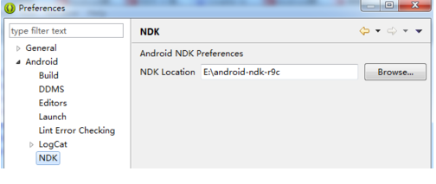
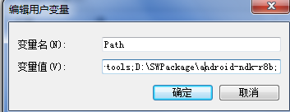
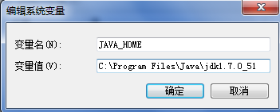
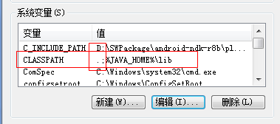
Path:D:\软件包\adt-bundle-windows-x86-20131030\sdk\platform-tools;D:\SWPackage\android-ndk-r8b;
JAVA_HOME：C:\Program Files\Java\jdk1.7.0_51
C_INCLUDE_PATH:D:\SWPackage\android-ndk-r8b\platforms\android-14\arch-arm\usr\include;%JAVA_HOME%\include;%JAVA_HOME%\include\win32;
CLASSPATH: .;%JAVA_HOME%\lib

- javah无法生成头文件
方法：配置CLASSPATH 的.路径。不然在classes目录下执行javah -classpath . -jni com.example.testndk.JniClient
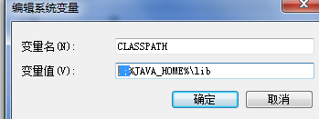

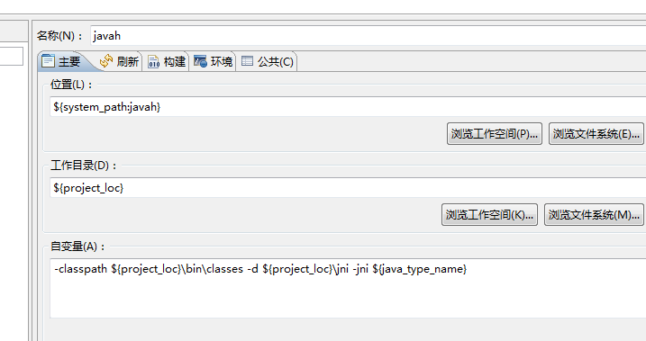
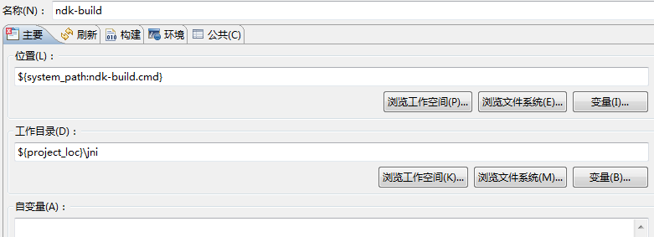

- error: parameter name omitted
方法：C文件参数要添加变量
- <jni.h>找不到
方法：项目->Android Tool->Add native support
添加头文件支持路径：项目->属性->C/C++General->Path添加ndk目录下platforms/android-18/arch-arm/usr/include
将项目关闭后再打开即可刷新
- C/C++共用头文件修改值，但在代码中显示找不到
方法：右键->属性，重新加载共用的头文件
- C/C++调用方式不同
C:(*env)->NewStringUTF(env, "Hello from JNI !")
C++:env->NewStringUTF( "Hello from JNI !")

- New 出的类很容易被清除
- 数据类型（基本类型可以直接操作）
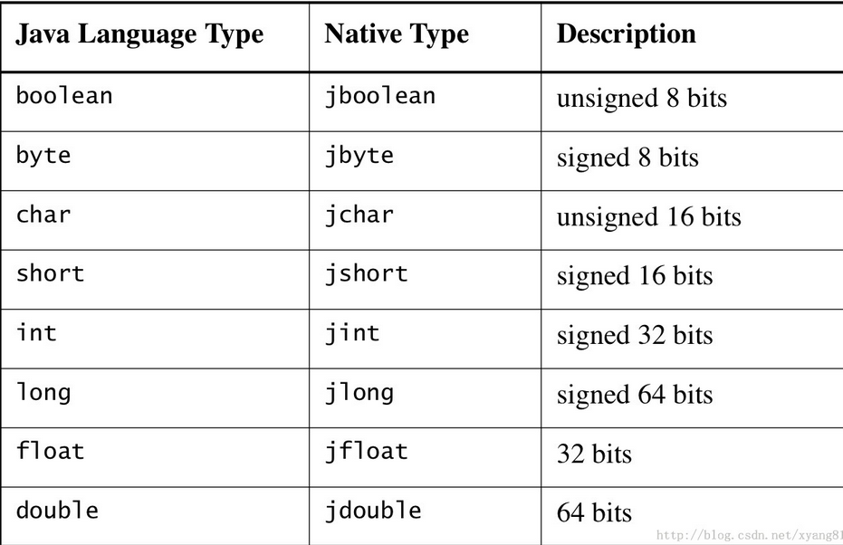

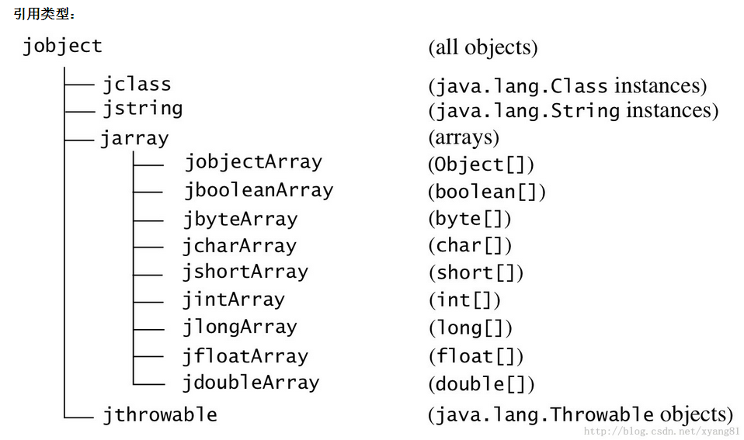

- 字符串操作
描述 | UTF-8 | Unicode
获取字符串 | GetStringUTFChars  ReleaseStringUTFChars | GetStringChars  ReleaseStringChars
字符长度 | GetStringUTFLength | GetStringLength
提高JVM返回源字符串直接指针的可能性（大数据时，中间不能耗时） | GetStringCritical  ReleaseStringCritical
不分配内存，直接拷贝到指定数组 | GetStringUTFRegion | GetStringRegion
创建Unicode字符串 | NewStringUTF

- 数组操作
描述 | 函数
数组长度 | GetArrayLength
拷贝Java数组到指定缓存（小数据） | GetXXXArrayRegion
直接获取数组元素指针 | Get/ReleaseXXXArrayElements
访问数组对象时会暂停GC线程 | Get/ReleasePrimitiveArrayCritical
数组中指定位置的元素 | GetObjectArrayElement  SetObjectArrayElement

- Crash查内存
cd D:\SWPackage\android-ndk-r8b\toolchains\arm-linux-androideabi-4.6\prebuilt\windows\bin
arm-linux-androideabi-addr2line -f -e F:\jni\comrecoder\obj\local\armeabi-v7a\libusb_camera.so 2b94

- C++调用Java方法

调用静态方法 | 调用类方法
FindClass  GetStaticMethodID  CallStaticVoidMethod  DeleteLocalRef | FindClass  GetMethodID(env,clazz, "<init>","()V")（找构造方法）  GetMethodID  NewObject（创建对象）  CallVoidMethod  DeleteLocalRef
- 方法签名
调用GetMethodID时需要传入函数名及方法签名，方法签名格式为：(形参参数类型列表)返回值
形参参数列表中，引用类型以L开头，后面紧跟类的全路径名（需将.全部替换成/），以分号结尾
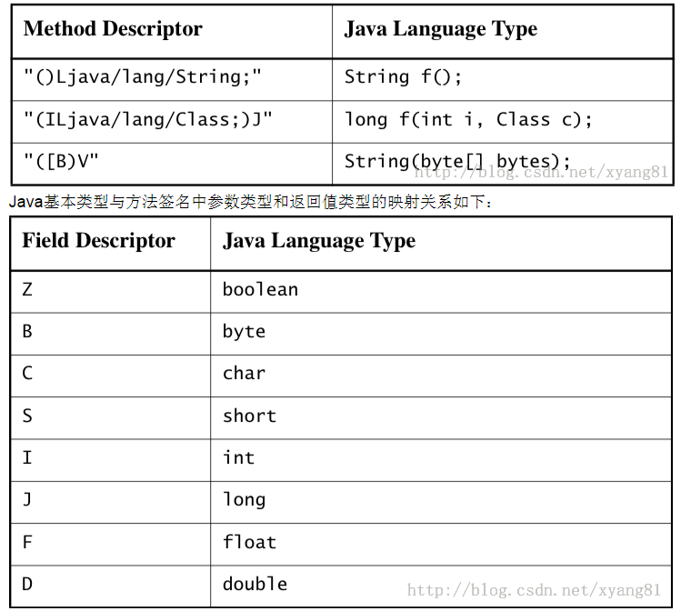
如String fun(int a, float b, boolean c, String d) 对应的JNI方法签名为：
“(IFZLjava/lang/String;)Ljava/lang/String;”

- C++修改Java变量

静态变量 | 成员变量（参数需要传入实例）
FindClass  GetStaticFieldID  GetStaticIntField  SetStaticIntField | GetObjectClass（获取实例）  GetFieldID  GetXXXField  SetXXXField

- 采用缓存的方式可以提高Java调用C++的效率，主要浪费在获取方法ID、字段ID和Class引用上。但缓存不能使用在局部引用（如jclass是局部引用，jmethodID就不是）上，因为局部引用在函数结束后会自动释放，GC在判断引用不再依赖其它成员变量或静态变量里就会回收，从而jclass就成为了野指针。可能使用Java层Static代码块内缓存字段ID和方法ID
- JNI中的引用
局部引用：通过NewLocalRef和各种JNI接口创建（FindClass、NewObject、GetObjectClass和NewCharArray等）。会阻止GC回收所引用的对象，不在本地函数中跨函数使用，不能跨线前使用。函数返回后局部引用所引用的对象会被JVM自动释放，或调用DeleteLocalRef释放。大部分情况下，我们在实现一个本地方法时不必担心局部引用的释放问题，函数被调用完成后，JVM 会自动释放函数中创建的所有局部引用。尽管如此，以下几种情况下，为了避免内存溢出，我们应该手动释放局部引用：
- JNI会将创建的局部引用都存储在一个局部引用表中（最大512），如果这个表超过了最大容量限制，就会造成局部引用表溢出，使程序崩溃，所以，在不需要局部引用时就立即调用DeleteLocalRef手动删除，如大量的字符串数组的时候，当用完这个元素的时候应立即DeleteLocalRef
- 在编写JNI工具函数时，工具函数在程序当中是公用的，被谁调用你是不知道的。
- 局部引用会阻止所引用的对象被GC回收。比如你写的一个本地函数中刚开始需要访问一个大对象，因此一开始就创建了一个对这个对象的引用，但在函数返回前会有一个大量的非常复杂的计算过程，而在这个计算过程当中是不需要前面创建的那个大对象的引用的。但是，在计算的过程当中，如果这个大对象的引用还没有被释放的话，会阻止GC回收这个对象，内存一直占用者，造成资源的浪费。所以这种情况下，在进行复杂计算之前就应该把引用给释放了，以免不必要的资源浪费。

全局引用：调用NewGlobalRef基于局部引用创建，会阻GC回收所引用的对象。可以跨方法、跨线程使用。JVM不会自动释放，必须调用DeleteGlobalRef手动释放，标准写法static jclass cls_string = NULL;
if (cls_string == NULL)
{ jclass local_cls_string = (*env)->FindClass(env, "java/lang/String");
if (cls_string == NULL)
{
return NULL;
}
// 将java.lang.String类的Class引用缓存到全局引用当中
cls_string = (*env)->NewGlobalRef(env, local_cls_string);
// 删除局部引用
(*env)->DeleteLocalRef(env, local_cls_string);
// 再次验证全局引用是否创建成功
if (cls_string == NULL)
{
return NULL;
}
}
弱全局引用：调用NewWeakGlobalRef基于局部引用或全局引用创建，不会阻止GC回收所引用的对象，可以跨方法、跨线程使用。引用不会自动释放，在JVM认为应该回收它的时候（比如内存紧张的时候）进行回收而被释放。或调用DeleteWeakGlobalRef手动释放。
引用比较：给定两个引用（不管是全局、局部还是弱全局引用），我们只需要调用IsSameObject来判断它们两个是否指向相同的对象。例如：（*env)->IsSameObject(env, obj1, obj2)，如果obj1和obj2指向相同的对象，则返回JNI_TRUE（或者1），否则返回JNI_FALSE（或者0）。
- 加载和卸载so调用
Java层在调用System.loadLibrary加载so到虚拟机的时候，会回调JNI_OnLoad()方法，在这里适合做一些初始化处理;在卸载so的时候，会回调JNI_OnUnLoad（），在这里适合做资源的释放与回收
- 异常处理
if (env->ExceptionCheck())
{
env->ExceptionDescribe();//打印这个异常的堆栈信息
env->ExceptionClear(); //清除异常堆栈信息的缓冲区（如果不清除，后面调用ThrowNew抛出的异常堆栈信息会覆盖前面的异常信息）
env->ThrowNew(env->FindClass("java/lang/Exception"), "JNI抛出的异常");
}

